12Dbi超高频  板状天线  VA-912V/H/R | 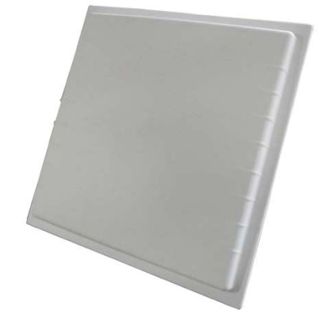

产品特性：
1. 天线增益12dBi，具有多极化选择；
2. 工作频率902-928MHZ或865-869MH(可按不同的国家或地区要求调整)；
3. 具有N母头或用户指定,雷电保护，直流接地；
4. IP67等级设计，适应全天候工作；
5. 广泛应用于RFID自动收费停车系统、城市智能交通、仓库管理出入库系统

产品参数：

产品型号 | VA-912
性 能 指 标
频率范围 | 902-928MHz或865-869MHZ（随国家或地区不同可以调整）
输入阻抗 | 50欧
天线接口 | N母头或用户指定
增益 | 12dBi
驻波比 | ≤1.3
极化方式 | 线极化或圆极化
带宽 | 26MHZ
前后比-db | ≥18
E面波瓣宽度-° | 35
H面波瓣宽度-° | 36
尺寸 | 450*450*40mm
重量Kg | 1.8kg
外壳材料 | ABS塑料

